7月份中心组学习内容

一、会议时间：2024年7月08日

二、参会地点：三楼会议室

三、参会人员：班子全体成员

四、学习内容

1.习近平在青海考察时强调持续推进青藏高原生态保护和高质量发展 奋力谱写中国式现代化青海篇章

2.习近平在宁夏考察时强调建设黄河流域生态保护和高质量发展先行区 在中国式现代化建设中谱写好宁夏篇章

3.《中华民族共同体概论》第一讲 中华民族共同体基础理

4.《党史学习教育工作条例》

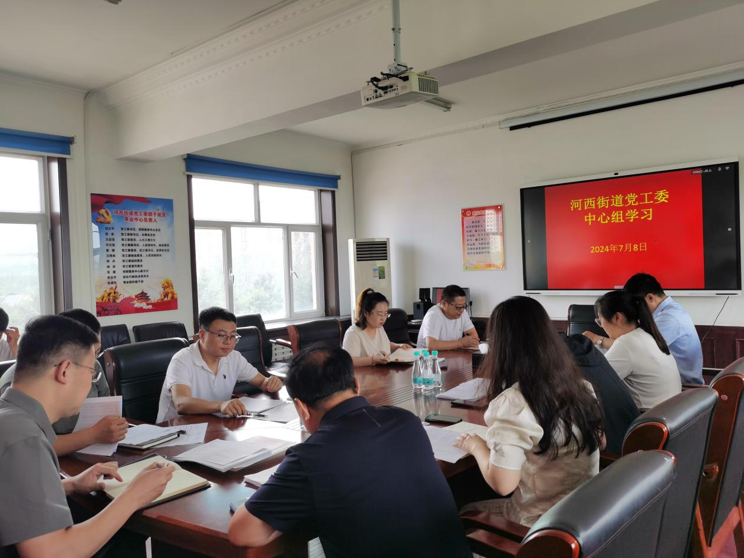

7月份中心组学习内容

一、会议时间：2024年7月19日

二、参会地点：三楼会议室

三、参会人员：班子全体成员

四、学习内容

1.中国共产党第二十届中央委员会第三次全体会议公报

2.习近平在中共中央政治局第十五次集体学习时强调 贯彻落实新时代党的建设总要求 进一步健全全面从严治党体系3.传达学习《关于认真学习贯彻习近平总书记重要讲话精神把党纪学习教育引向深入的通知》

4.传达学习《关于认真学习贯彻习近平总书记重要讲话精神善始善终抓好党纪学习教育的通知》

5.《求是》杂志发表习近平总书记重要文章：必须坚持自信自立

6.北疆文化的内涵特征与时代价值

7.《开发区诚信建设工程实施方案》

